Современный школьный сайт.
17 мая 2010 года в АСОУ состоялся семинар по анализу передового опыта создания и сопровождения сайтов. В нем принял участие Стёпкин Игорь Анатольевич, учитель иностранных языков МОУ «Соболевская средняя школа», отвечающащий за работу школьного сайта.
Согласно данным мониторинга, проведенного центром стратегических разработок ГОУ ВПО МО "Академия социального управления", наш сайт был включен в список лучших практик системы образования Московской области по данному направлению.
Начальник Центра стратегических разработок С. Г. Косарецкий выразил благодарность за участие и активную работу в семинаре Стёпкину И.А.
Участники семинара разработали следующие рекомендации по созданию и оценке педагогической эффективности учебно-образовательных Web-сайтов:
- Содержание - это вся информация, представленная на сайте. Информационное наполнение сайта должно привлекать внимание посетителя и отвечать теме сайта. Кроме того, его форма должна соответствовать аудитории.
- Структура и навигационные функции характеризуют организацию информации на сайте и возможности перемещения между его разделами. Хорошая структура и навигация - это признаки эффективности и организованности сайта. Хорошие навигационные возможности дают возможность быстро добраться до нужного места и легко охватить содержание.
- Дизайн - это характеристика внешнего вида сайта. Сайт не должен быть просто симпатичной домашней страничкой, хотя и не обязан быть ультрасовременным или суперстильным. Критерии оценки визуального оформления - высокое качество, уместность и соответствие той аудитории и задаче, на которые ориентирован сайт.
- Функциональность. Этот критерий характеризует технологическую сторону сайта. Хорошая функциональность означает, что сайт быстро загружается, что все его ссылки "живые", а технологии применяются к месту и отвечают предполагаемой аудитории. Сайт должен быть независим от платформы и типа браузера. Хорошая функциональность - это технология, которая не бросается в глаза.
- Интерактивность характеризует возможности, которые сайт предоставляет пользователю. Хорошая интерактивность не исчерпывается гиперссылками и всплывающими меню - сайт должен предоставлять пользователю возможности диалога. Интерактивность - это возможность двустороннего обмена информацией, как в поисковых системах, чатах и пр.
- Педагогический аспект. Этот критерий характеризует педагогическую эффективность применения Web-сайта в образовательном процессе. Для того, чтобы отвечать требованиям педагогической эффективности сайт должен демонстрировать полноту содержания темы и решения определенных педагогических задач, а так же должен учитывать индивидуально-личностные особенности учащихся.
При создание школьных сайтов, пора уже отходить от использования таких программ как Конструктор школьных сайтов. При использовании подобных программ, у пользователя сводится к нулю необходимость размышлять над процессом создания сайта, что негативно сказывается на творческой деятельности. На наш взгляд, использование движка Joomlа при создании школьных сайтов является оптимальным.

Преимущества CMS Joomla!
- Joomla! - это бесплатная система, не требующая покупки лицензии.
- Она обеспечивает легкое управление содержимым: размещение контента, управление временем публикации, добавление в архив и прочие функции осуществляются одним кликом. Редакторы, с помощью которых форматируется содержимое, похожи на редакторы Word;
- Joomla! Многофункциональна: позволяет создавать аудио-, видео-, фотогалереи, организовывать голосование и т.д.;
- В Joomla! предусмотрена возможность создания карты сайта, индексация сайта.

Joomla – это относительно молодая система управления контента, которая уже завоевала много поклонников во всем мире. Joomla представляет собой набор скриптов, написанных на языке программирования PHP. Для работы Joomla, необходимо наличие вэб-сервера с поддержкой PHP и MySQL и веб-браузера.
Joomla старается сохранить вещи настолько простыми, насколько это возможно, в то же время предоставляя большие возможности. Наконец-то незнакомые с программированием люди могут получить систему полного управления своими сайтами.
Характеристики Joomla:
- Полностью основанный на БД движок с использованием PHP/MySQL.
- Модуль безопасности для многоуровневой аутентификации пользователей/администраторов.
- Секции новостей легко редактируемы и управляемы.
- Полностью настраиваемые схемы расположения элементов, включая левый, правый и центральный блоки меню.
- Форум/Опросы/Голосования для эффективной обратной связи.
- Работа под Linux
Возможности администрирования:
- Возможность создавать неограниченное количество страниц
- Четкая организация структуры сайта
- Для каждой динамической страницы можно создать свое описание и ключевые слова в целях повышения рейтинга в поисковых системах
- Начало и окончание публикации любых материалов можно запрограммировать по календарю
- Возможность ограничить доступ к определенным разделам сайта только для зарегистрированных пользователей
- Полностью настраиваемые схемы расположения элементов по 5 областям, что позволяет сделать оригинальный дизайн
- Закачка изображений при помощи браузера в вашу собственную библиотеку - для последующего использования с любого места сайта
- Опросы и голосования для эффективной обратной связи
- Различные модули - такие как последние новости, счетчик посещений, подробная статистика посещений, гостевая книга, форум и т.д. Причем Вы сами выбираете, будут ли показаны эти модули и на каких страницах
- Изменение порядка объектов, включая новости, вопросы, статьи и т.д.
- Генератор показа случайной новости.
- Модуль приёма от удалённых авторов новостей, статей и ссылок.
- Иерархия объектов - количество секций, разделов, подразделов и страниц, зависит от вашего желания.
- Библиотека изображений позволит Вам хранить все Ваши GIF- и JPEG-файлы под рукой для лёгкого доступа.
- Менеджер архива. Помещайте Ваши старые статьи в архив, чем просто удалять их.
- Возможность распечатать или отправить другу на e-mail любую статью с сайта.
- Выбор из 3 визуальных редакторов, что упрощает редактирование материалов до уровня редактирования текста в программе Word.
- Предварительный просмотр перед окончательным размещением.
- Возможность легкой смены дизайна.
- Экономное использование места на сервере за счет использование базы данных MYSQL.
- Возможность использования адресов страниц адаптированных для лучшей индексации всеми поисковыми системами.

На сегодня можно найти более 3000 модулей и компонентов, которые удовлетворят требования любого автора сайта. Система подходит как для небольшого, так и для крупного сайта или информационного проекта.
Таким образом, установив эту систему на свой веб-сайт, Вы получаете полный контроль над обновлением информации и развитием Вашего веб-сайта. И для этого совсем не нужно иметь никаких специальных знаний.

Пример главного окна Joomla:
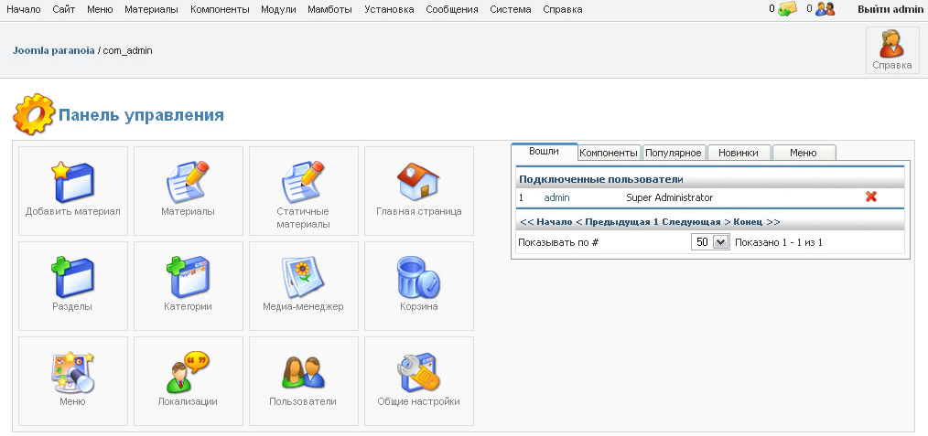

Стёпкин Игорь Анатольевич,
учитель иностранных языков МОУ «Соболевская средняя школа», ответственный за работу школьного сайта.

